三療サービス（はり・灸・マッサージ）

健幸プラザ等で資格を持った施術者から１回（約４５分）
９００円でマッサージ等を受けることが出来ます。
このサービスは健康維持を目的としており、治療を目的とした医療
行為ではありません。
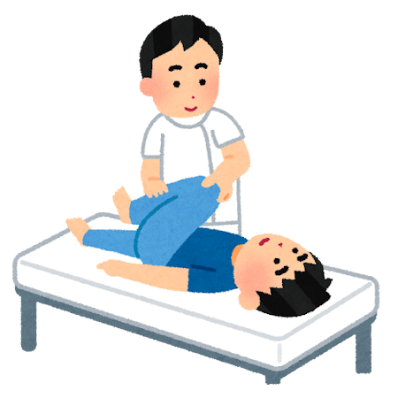
対象者 区内在住で６０歳以上の方

持ち物 ※忘れた場合はサービスを
受けることができません。
・ 自己負担金
・ タオル2枚（枕用、施術用）
・ バスタオル１～２枚（布団に敷く用、自分の身体に掛ける用）
・ 登録証
こちらは、冷え性等で必要な方のみ
登録証をお持ちでない方は、お名前・ご住所・生年月日を確認できるもの（マイナンバーカード、運転免許証、保険証（資格確認書）など）をお持ちください。

タオルの
ご用意を！
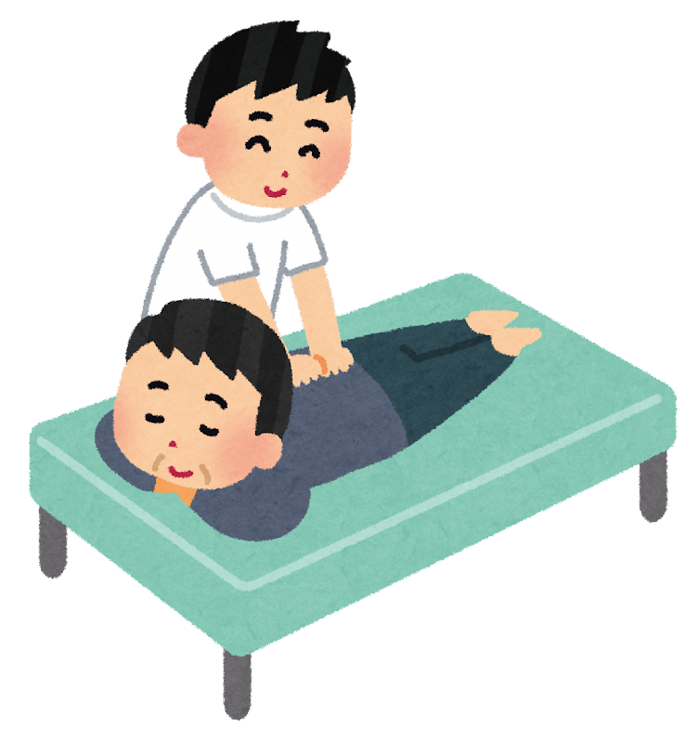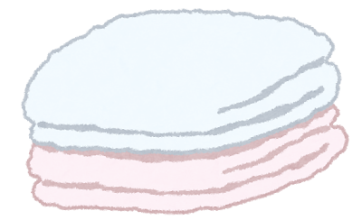

注意事項
・ 「灸」は施設内で火を使えないため、位置の指示のみとなります。
・ 施術を受ける方は受付時に、体調（体温が３７℃以下で咳などの症状がない等）を確認させていただきます。
・ 施術を受ける方の健康状態によって、施術者が適当でないと判断したときは、施術を中止することもあります。
・ 施術前の飲酒は、心臓などへの負担が大きく、逆に症状を悪化させる場合があります。絶対にお控えください。

三療サービスの予約は、直接各会場に
施術日の午前９時以降にお電話をしてください。
（各会場の電話番号は裏面をご確認ください。）
※みずの塔ふれあいの家、城山ふれあいの家
は午前９時１５分以降に電話予約ができます。

※その他ご不明な点がある場合は、下記担当までご連絡ください。
中野区地域支えあい推進部 地域包括ケア推進課 在宅サービス係
電話：０３－３２２８－５６３２ FAX：０３－３２２８－５６２０

